# 1机位分配业务简单说明

机位分配即为每个到离港航班分配合理的停机位。目前需实现的内容为根据次日航班计划表和机位的利用状况自动生成分配方案。分配方案需要达到一定的优化目的，比如使停靠有廊桥机位的航班数或者乘客数最大等等，这就是我们所需建立模型的目标函数。当然，分配机位时也有很多限制，即模型的约束条件，较为基本的约束有：航班机型、国际国内属性要与机位属性对应、分配至同一机位的航班机位占用时间不冲突；其他复杂的约束要根据具体机场要求确定。

# 2数据说明

长水机场提供数据如下（详见基础数据文件）：

1. 航班数据（0603ad-csv.csv）

Aflightno：进港航班号

Dflightno：离港航班号

Flightnum：机号

Atime：进港时间，0030（03）表示6月3号00:30

Dtime：离港时间，0845（03）表示6月3号08:45

Para：是否为过夜航班，过夜为1，否则为0；数据中缺失，需根据进港时间判断

Mdl：航班机型和所属类别

Gate：人工分配的结果

Nation：国际国内属性，数据缺失，需根据航班号前两位的字母判断

Apassenger：进港乘客数

Dpassenger：离港乘客数

1. 机位信息（gate-csv.csv）

Gateno：机位号

Mdl：可容纳机型类别

Nation：国际国内属性

Bridge：是否有廊桥

1. 国际航班标识（nation.txt）

航班号前两位属于txt中的即为国际航班。

# 3问题描述

根据所得数据，发现机场机位数量为198个，航班数据只有前日过夜航班和当日早高峰时段航班180条，暂时使用约60条前日过夜航班数据的手工分配结果作为初始机位占用状况，剩余120条航班数据作为待分配航班等待分配，那么模型的求解问题即为将120架航班分配至198个机位上，这就是我们所面临的大规模求解问题。

目前建立模型为线性规划模型，目标函数为靠桥航班数最大，约束条件为：

1航班机型向下兼容，即C型可停CDEF，D型可停DEF，E型可停EF，F只能停F；

2国际国内属性要与机位属性对应；

3分配至同一机位的航班机位占用时间不冲突；

采用python求解线性规划的工具包pulp建立模型完毕后若直接将所有航班数据和机位数据输入模型进行求解则无法得到结果。我目前考虑过将数据进行一些分类再分开求解，如下：

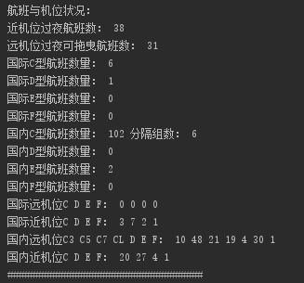

但是效果不明显，C型航班仍有102架，可分配的机位也众多，若再对其进行分组依次分配，虽然有结果了，但是优化效果肯定不是全局最优解了，所以在求解上还没有找到合适的办法。

基础数据中：

gate_assign(space split).py 为李倩雯原方案使用gurobi求解代码；

by_pulp.py 为李倩雯原方案换用pulp求解代码；

my program为我将航班和机位分组后的方案再用pulp求解，包括前期的数据处理。